Национальная Академия Предпринимательства
355029, Россия, г. Ставрополь, ул. Мира 460/3, оф. 114, тел: 8 962 450 65 16 e-mail: napdeti@mail.ru http: napdeti.ru

25.09.2019 г. Исх. № А-25/09/19
Заместителю директора по воспитательной работе

(по списку школ в столицах 85 субъектов РФ)
об участии учителей и родителей во Всероссийском движении «Родители – ЗА счастливое и благополучное будущее своих детей»
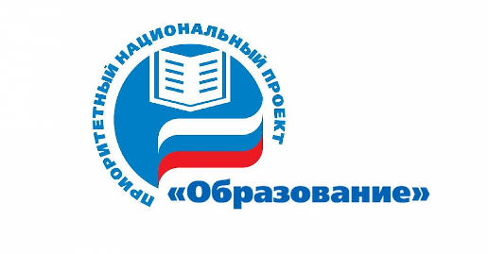

Уважаемые коллеги!

В дополнение к письму № 05/09/19 от 05.09.2019 г.

В план работы учителей по направлению «Всеобуч родителей», «Учитель будущего» (социализация школьников-Программа «Успех каждого ребенка»). Убедительно просим вас поддержать Всероссийское движение «Родители ЗА счастливое и благополучное будущее своих детей».
Убедительно просим Вас, довести информацию о Движении Учителям и Родителям вверенной Вам школы.
Движение стартовало 1 сентября 2019 г.

Учителям и родителям школьников 2-11 классов Академия подготовила комплексную программу «Успех каждого ребенка». Программа реализуется через социальные сети (участие безвозмездное).

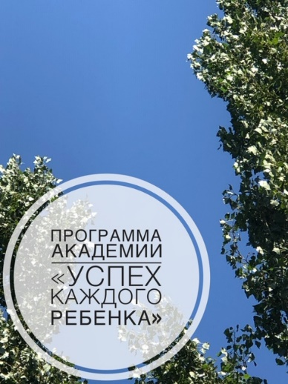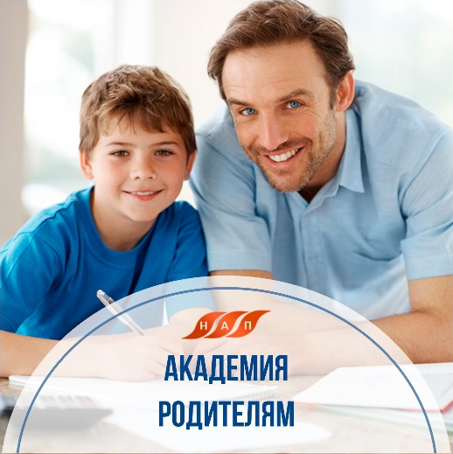

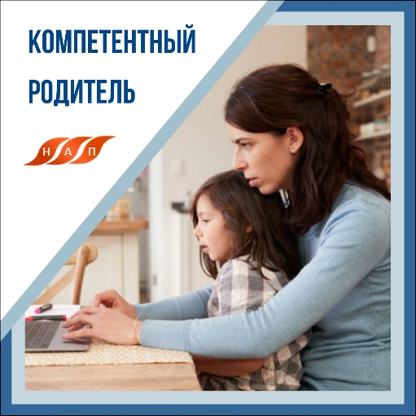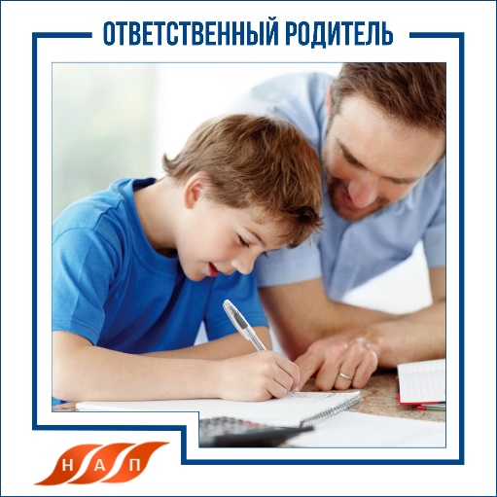

Данная программа направлена на подготовку школьников к взрослой жизни, на их социализацию и профессиональное самоопределение. Программа полезна и необходима каждому учителю, каждому родителю.
Уникальность программы в том, что в ее основе 52 Принципа Воспитания Успешных Детей, и 52 Закона Преуспевающих людей. Принципы сформулированы ведущими педагогами мира по версии ЮНЕСКО: А. Макаренко, М. Монтессори, Д. Дьюи, К. Ушинский, Я. Корчак, другими. Законы сформулированы выдающимися предпринимателями: П. Третьяков, Г. Форд, Б. Гейтс, С. Морозов, другими.

P.S. Учителя доводят информацию о Движении до родителей через школьников. Школьники на своем телефоне фотографируют адреса странички Академии (ниже) и передают своим родителям.
Всероссийское движение «Родители ЗА счастливое и благополучное будущее своих детей».
Для участия в Движении и Программе «Успех каждого ребенка» учителя и родители подписываются на страницу Академии: 1.В Инстаграм instagram.com/napdeti, - здесь полная версия выпусков. 2.Вконтакте vk.com/napdeti, или в Фейсбуке facebook.com/napdeti).

Заинтересованные Учителя – участники Программы «Успех каждого ребенка» могут получить Диплом «Педагог-Наставник», Сертификат «Педагог - консультант планирования образования и карьеры».
ДЛЯ ПОЛУЧЕНИЯ РУКОВОДСТВА отправьте на почту napdeti@mail.ru письмо с пометкой ПЕДАГОГ НАСТАВНИК. ВАЖНО! ПЕДАГОГ НАСТАВНИК позиционируются в рамках Федерального проекта «Учитель будущего».

С уважением, 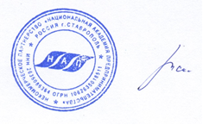 А. В. Жигайлов президент Национальной Академии Предпринимательства, лидер проекта «Доступное дополнительное образование детям России».

